
TTLock
Instrukcja obsługi

Zeskanuj i pobierz aplikację
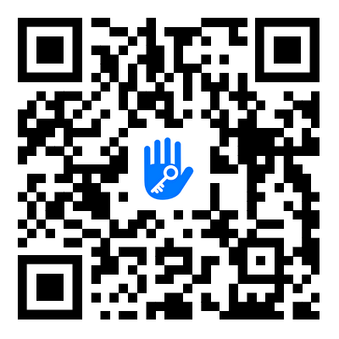

Prosimy o uważne przeczytanie niniejszej instrukcji przed instalacją i przechowywanie jej w bezpiecznym miejscu.
Informacje niezawarte w niniejszej instrukcji zostaną dostarczone przez przedstawicieli handlowych i doświadczonych dealerów.
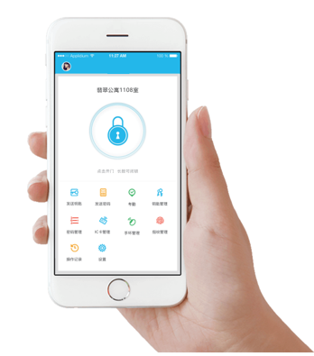
Wprowadzenie
Aplikacja jest oprogramowaniem do zarządzania inteligentnymi zamkami. Obejmuje zamki do drzwi, zamki parkingowe, zamki bezpieczne, zamki rowerowe i inne.
Aplikacja komunikuje się z zamkiem przez Bluetooth i może odblokowywać, blokować, aktualizować oprogramowanie, odczytywać zapisy operacji itp. Możesz także użyć Bluetooth do otwarcia zamka drzwi za pomocą zegarka. Aplikacja obsługuje język chiński, chiński tradycyjny, angielski, hiszpański, portugalski, rosyjski, francuski i malajski.
- Rejestracja i logowanie
Użytkownicy mogą założyć konto za pomocą telefonu komórkowego i poczty e-mail, które jest obecnie obsługiwane przez 200 krajów i regionów na świecie. Kod weryfikacyjny zostanie wysłany na telefon komórkowy lub e-mail użytkownika, a po weryfikacji rejestracja zakończy się sukcesem.
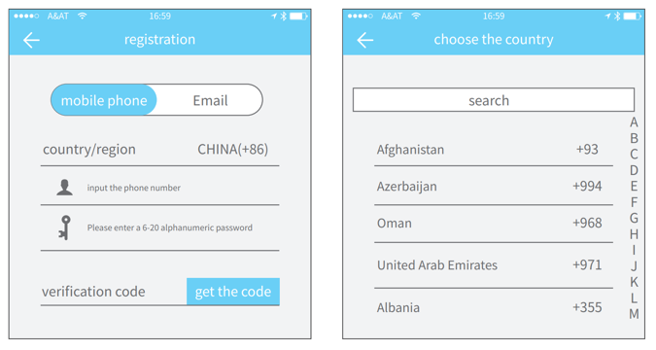
1.1. Ustawienia zabezpieczeń
Po udanej rejestracji zostaniesz przekierowany na stronę ustawień zabezpieczeń. Logując się na nowym urządzeniu, użytkownik może się uwierzytelnić, odpowiadając na poniższe pytania.
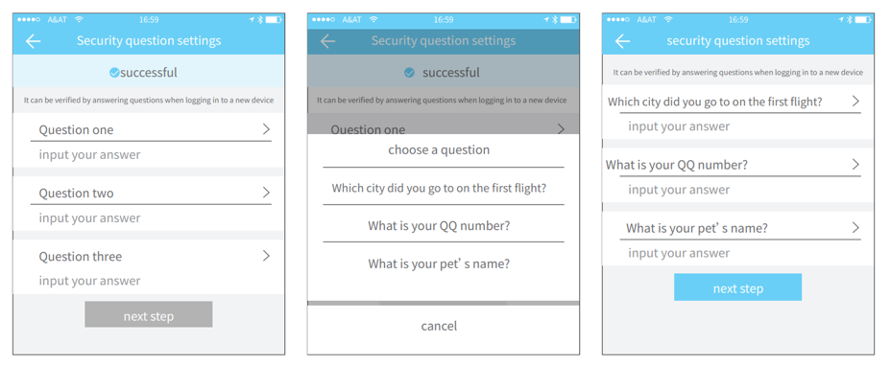
  - Weryfikacja tożsamości
Na stronie logowania zaloguj się za pomocą swojego numeru telefonu lub konta e-mail. Numer telefonu jest automatycznie rozpoznawany przez system i wprowadzany jest kod kraju. Jeśli nie pamiętasz hasła, możesz przejść do strony hasła, aby zresetować hasło. Po zresetowaniu hasła możesz otrzymać kod weryfikacyjny z telefonu komórkowego i adresu e-mail.
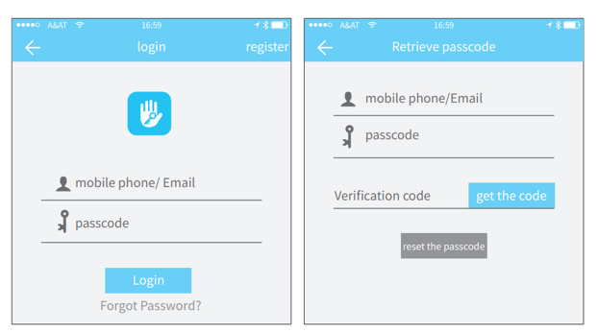
Po zalogowaniu się na nowy telefon komórkowy konto musi zostać zweryfikowane. Po zweryfikowaniu możesz zalogować się na swoim nowym telefonie komórkowym. Wszystkie dane można przeglądać i wykorzystywać na nowym telefonie komórkowym.
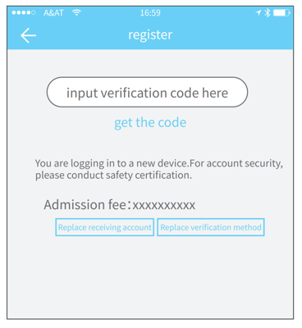
  - Metody identyfikacji
Istnieją dwa sposoby weryfikacji zabezpieczeń. Jednym z nich jest sposób na uzyskanie kodu weryfikacyjnego za pośrednictwem numeru konta, a drugim jest sposób na udzielenie odpowiedzi na pytanie. Jeśli opcja "Odpowiedz na pytanie" jest skonfigurowana na Twoim istniejącym koncie, po zalogowaniu się na nowym urządzeniu zobaczysz opcję "Weryfikacja odpowiedzi na pytanie" po zalogowaniu się na nowym urządzeniu.
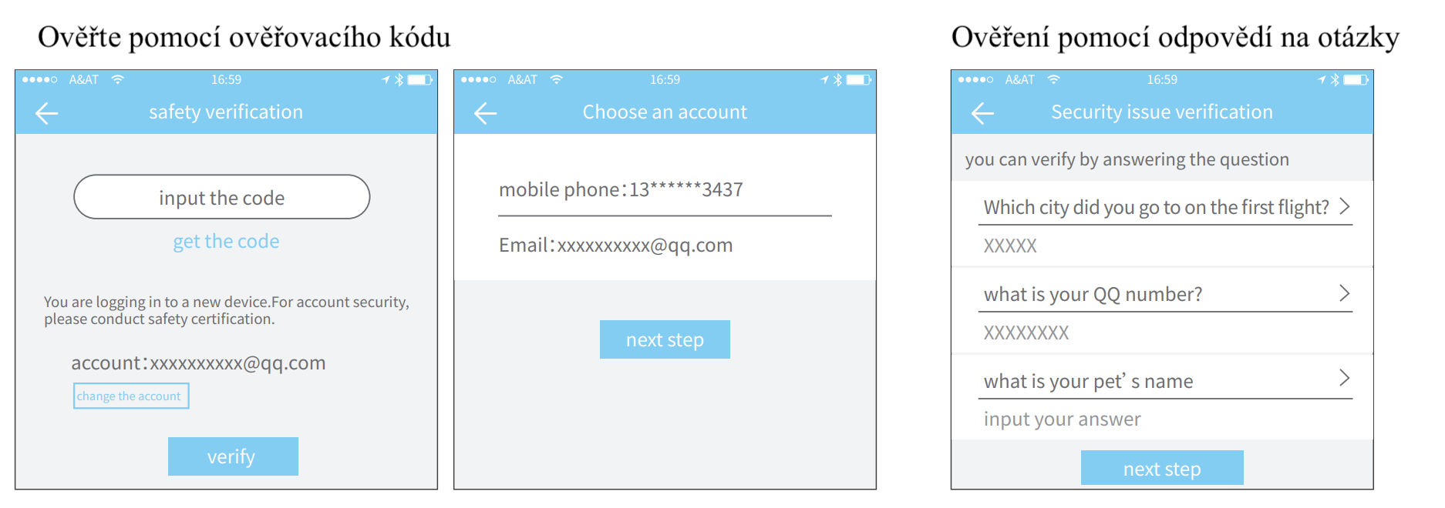
1.4. Pomyślne logowanie
Podczas korzystania z aplikacji po raz pierwszy, jeśli na koncie nie ma danych urządzenia, na stronie głównej pojawi się przycisk urządzenia. Jeśli urządzenie już istnieje na koncie, zostaną wyświetlone informacje o urządzeniu.
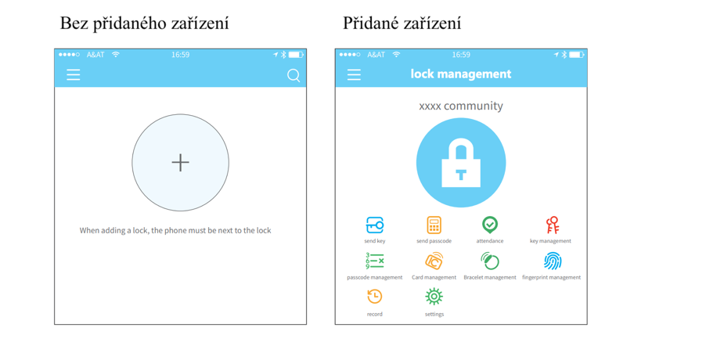
2. Zarządzanie zamkiem
Aby móc korzystać z aplikacji, musisz dodać kłódkę. Dodanie zamka odnosi się do inicjalizacji zamka poprzez komunikację z zamkiem przez Bluetooth. Stań obok zamku. Po pomyślnym dodaniu zamka możesz zarządzać zamkiem za pomocą aplikacji, w tym wysyłać klucz, wysyłać hasło itp.
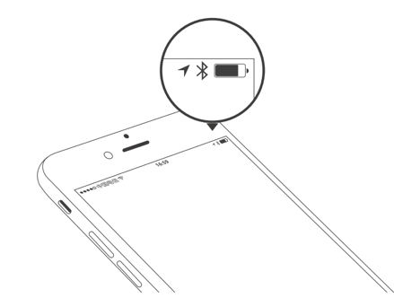
Po dodaniu blokady, sumator staje się administratorem blokady. Jednocześnie zamek nie może wejść w tryb ustawień poprzez dotknięcie klawiatury. Tę blokadę można dodać ponownie dopiero po usunięciu kłódki przez istniejącego administratora. Operację czyszczenia zamka należy wykonać za pomocą Bluetooth obok zamka.
2.1. Dodawanie zamka
Aplikacja obsługuje różne rodzaje zamków, w tym zamki do drzwi, kłódki, zamki bezpieczne, wkładki bębenkowe inteligentnych zamków, zamki parkingowe i zamki rowerowe. Podczas dodawania urządzenia należy najpierw wybrać typ blokady. Po wejściu w tryb konfiguracji musisz dodać zamek do aplikacji. Zamek, który nie został dodany, przejdzie w tryb konfiguracji, gdy tylko dotkniesz klawiatury zamka. Blokada, która została dodana, musi najpierw zostać usunięta w aplikacji.
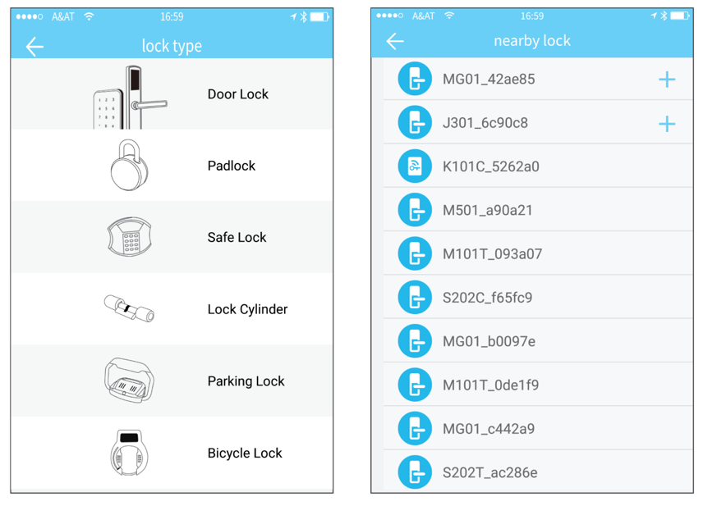
Dane inicjalizacyjne zamka muszą zostać przesłane do sieci. Dane muszą zostać przesłane, gdy tylko sieć będzie dostępna, aby zakończyć cały proces dodawania.
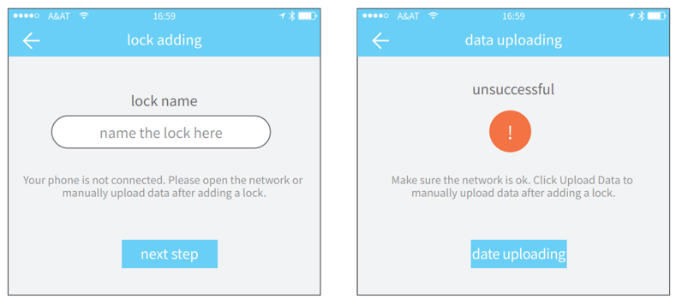
2.2. Aktualizacja zamka
Użytkownik może zaktualizować okucie zamka w aplikacji. Aktualizację należy wykonać przez Bluetooth obok zamka. Po pomyślnej aktualizacji oryginalny klucz, hasło, karta IC i odcisk palca mogą być nadal używane.
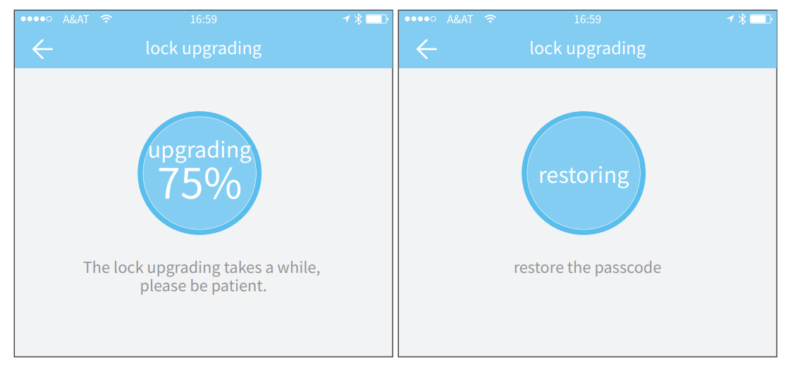

2.3. Diagnoza błędów i ustawianie czasu
Diagnostyka błędów ma na celu pomóc w analizowaniu problemów z systemem. Należy to zrobić przez Bluetooth obok zamka. Jeśli brama jest dostępna, zegar zostanie najpierw ustawiony przez bramę. Jeśli nie ma bramy, musisz dokonać konfiguracji za pomocą Bluetooth telefonu komórkowego.
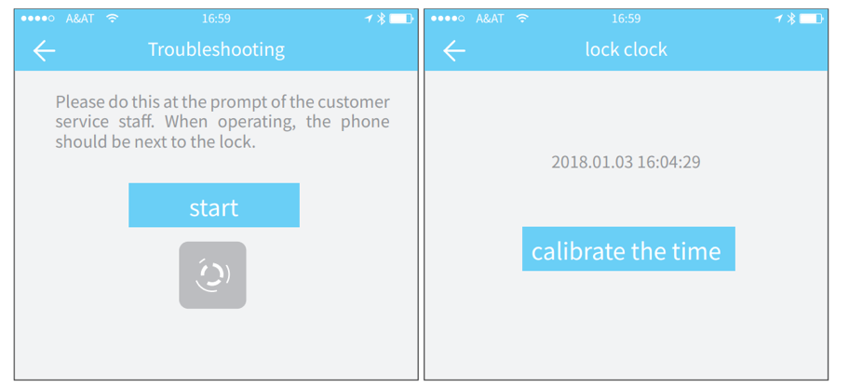
2.4. Upoważniony administrator
Tylko administrator może autoryzować klucz. Jeśli autoryzacja zakończy się pomyślnie, autoryzowany klucz jest zgodny z interfejsem administratora. Te ostatnie mogą wysyłać klucze do innych osób, wysyłać hasła i nie tylko. Jednak autoryzowany administrator nie może już autoryzować innych osób.
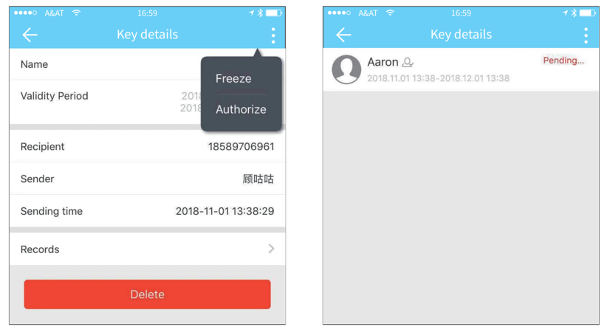
- Zarządzanie kluczami
Po pomyślnym dodaniu kłódki administrator uzyskuje najwyższe uprawnienia administracyjne do blokady. Może wysyłać klucze do innych osób. W międzyczasie może zwiększyć zarządzanie kluczami, które wkrótce wygasną.
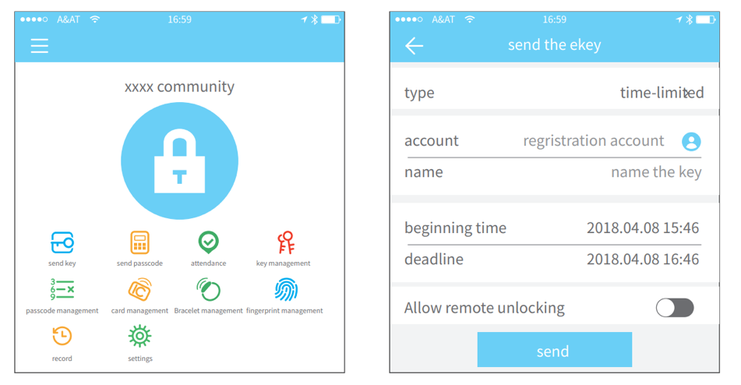
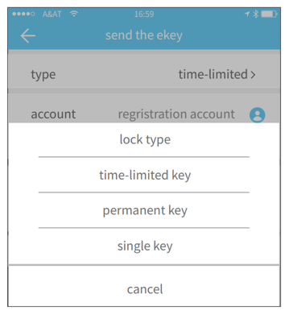
Kliknięcie typu zamka powoduje wyświetlenie ograniczonego czasowo klucza elektronicznego, jednorazowego e-klucza i stałego e-klucza.
Klucz elektroniczny ograniczony czasowo: klucz elektroniczny jest ważny przez określony czas
Stały e-klucz: E-klucz może być używany na stałe.
Jednorazowy e-klucz: e-klucz jest automatycznie usuwany po użyciu.

  - Zarządzanie kluczami elektronicznymi
Administrator może usunąć e-klucz, zresetować e-klucz, wysłać i edytować e-klucz, w międzyczasie może przeszukać rekord zamka.
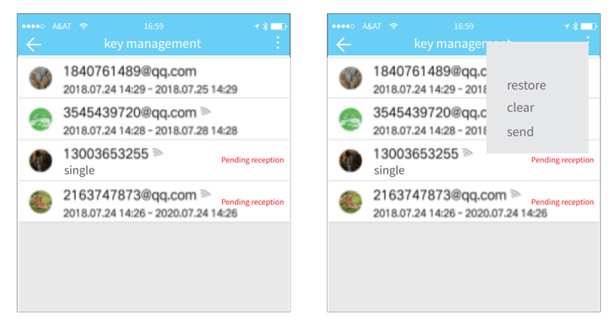
  - Ostrzeżenie o wygasających kluczach
System wyświetla dwa kolory, aby powiadomić Cię o wygaśnięciu kluczy. Kolor żółty oznacza, że termin się zbliża, a czerwony oznacza, że już minął.
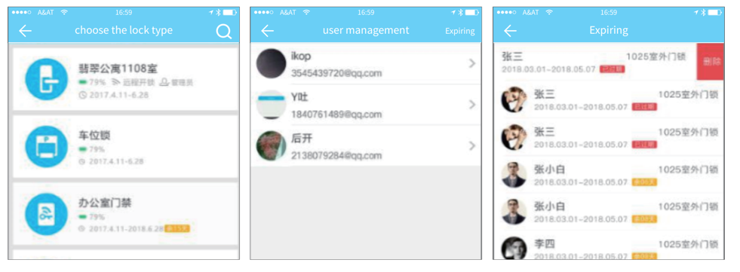
  - Wyszukiwanie rekordu kłódki
Administrator może wyszukać rekord odblokowania każdego klucza.
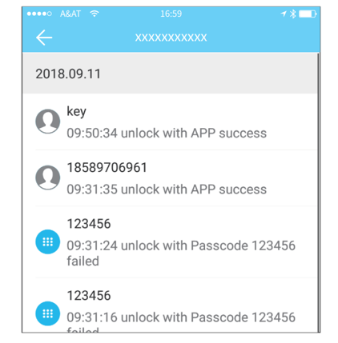

- Zarządzanie kodami dostępu
Po wprowadzeniu hasła na klawiaturze zamka naciśnij przycisk odblokowania, aby odblokować. Kody dostępu dzielą się na stałe, ograniczone czasowo, jednorazowe, puste, pętlowe, niestandardowe itp. 4.1. 4.1. Stały kod dostępu
Stały kod dostępu musi zostać użyty w ciągu 24 godzin od wygenerowania, w przeciwnym razie wygaśnie automatycznie.
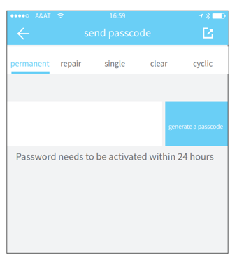
4.2. Hasło ograniczone czasowo
Ograniczony czasowo kod dostępu może mieć własną datę ważności, która wynosi co najmniej jedną godzinę i maksymalnie trzy lata. Jeżeli okres ważności przypada w ciągu jednego roku, czas może być dokładny co do godziny; Jeśli okres ważności jest dłuższy niż jeden rok, dokładność wynosi jeden miesiąc. Jeśli hasło ograniczone czasowo jest ważne, należy go użyć w ciągu 24 godzin, w przeciwnym razie wygaśnie automatycznie.
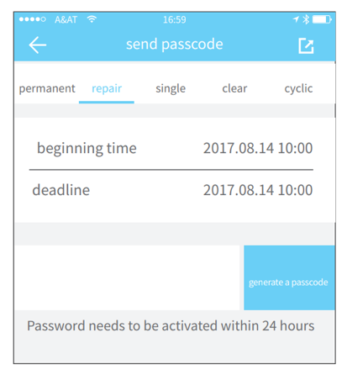
4.3. Jednorazowy kod dostępu
Jednorazowy kod dostępu może być użyty tylko raz i jest dostępny przez 6 godzin.
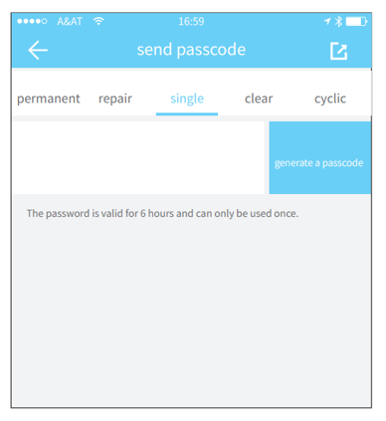

4.4. Kasowanie kodu
Kod czyszczenia służy do usuwania wszystkich ustawionych kodów dostępu do blokady i jest dostępny przez 24 godziny.
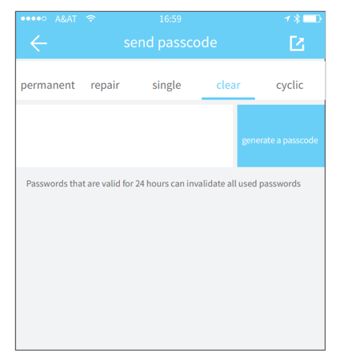
4.5. Cykliczny kod dostępu
Hasło cykliczne może być ponownie używane przez pewien czas, w tym typ dzienny, typ dnia tygodnia, typ weekendu i inne.
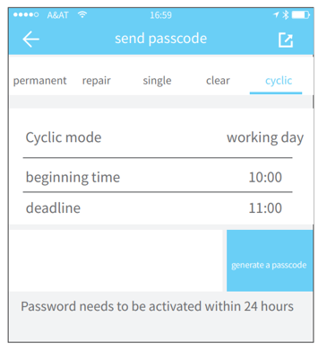
4.6. Niestandardowy kod dostępu
Użytkownik może ustawić dowolne hasła i okres ważności.
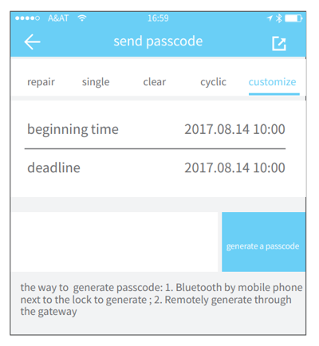

4.7. Udostępnianie kodu dostępu
System dodaje nowe sposoby komunikacji Facebook Messenger i Whatsapp, aby pomóc użytkownikom w udostępnianiu hasła.
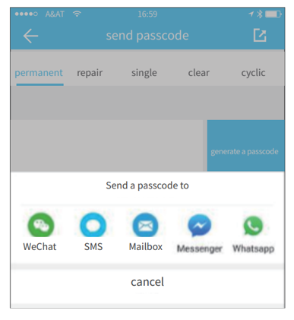
4.8. Zarządzanie kodami dostępu
Wszystkie wygenerowane kody dostępu można przeglądać i zarządzać nimi w menedżerze haseł. Obejmuje to prawo do zmiany hasła, usunięcia hasła, zresetowania hasła i odblokowania hasła.
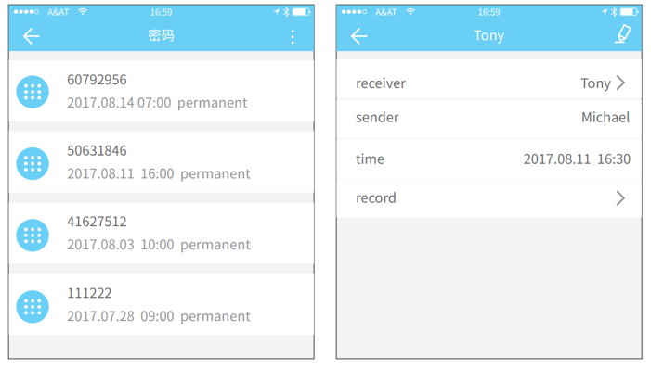
- Zarządzanie kartami
Najpierw musisz dodać kartę IC. Cały proces należy wykonać za pośrednictwem aplikacji znajdującej się obok zamka. Okres ważności karty IC można ustawić na stałe lub na czas określony.
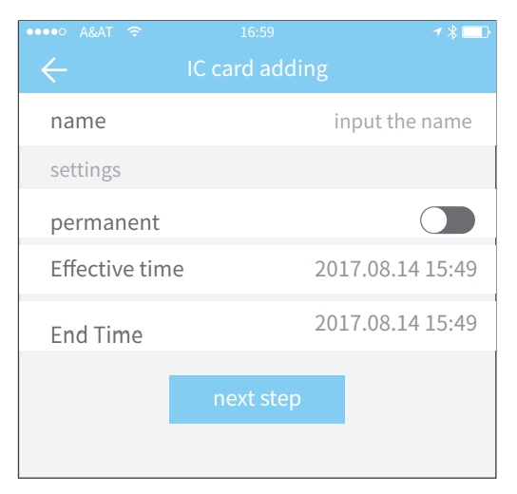
Wszystkie karty IC mogą być wyszukiwane i zarządzane za pomocą modułu zarządzania kartami IC. W przypadku bramy wyświetlana jest funkcja zdalnego wydawania karty. Jeśli brama nie istnieje, element jest ukryty.
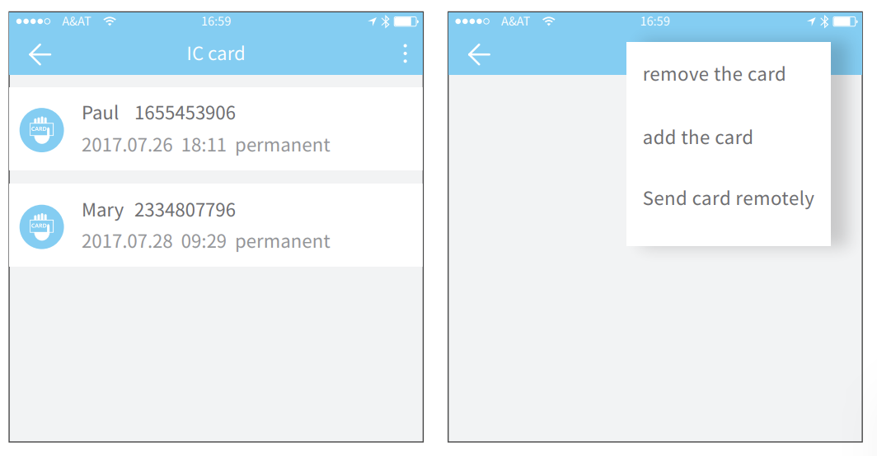
- Zarządzanie odciskami palców
Zarządzanie odciskami palców jest podobne do zarządzania kartami IC. Po dodaniu odcisku palca możesz użyć go do odblokowania drzwi.
- Odblokowanie Bluetooth
Użytkownik aplikacji może odblokować drzwi przez Bluetooth, a także może wysłać klucz elektroniczny Bluetooth do każdego.
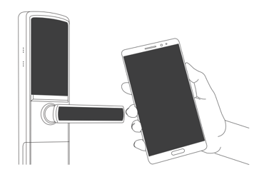
Odblokowywanie za pomocą aplikacji
Aby odblokować drzwi, kliknij okrągły przycisk u góry strony. Ponieważ sygnał Bluetooth ma pewien zasięg, korzystaj z aplikacji w określonym obszarze.
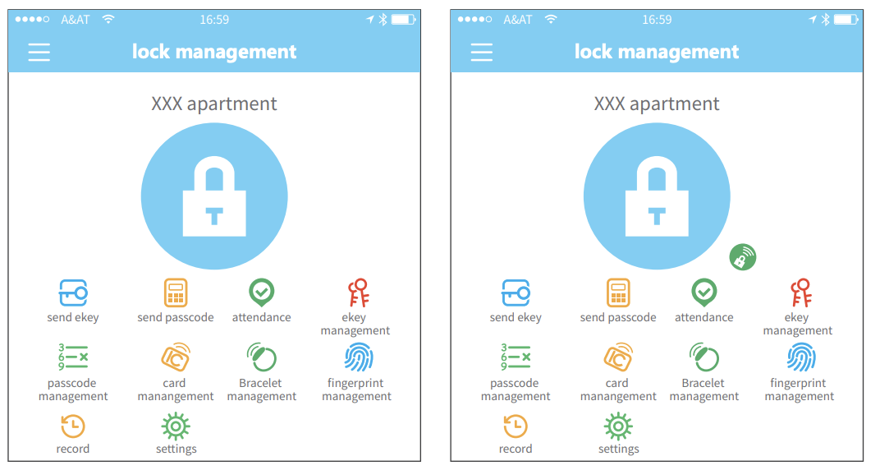
- Zarządzanie frekwencją
Aplikacja może służyć do zarządzania frekwencją w firmie. Aplikacja zawiera funkcje zarządzania pracownikami, statystyk frekwencji itp.
Wszystkie zamki do drzwi w wersji 3.0 posiadają funkcje frekwencji. Normalna funkcja obecności zamka jest domyślnie wyłączona. Użytkownik może go włączyć lub wyłączyć w ustawieniach zamka.

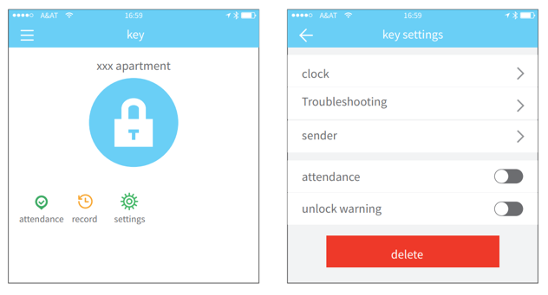
- Ustawienia systemowe
Ustawienia systemowe obejmują przełącznik dotykowy, zarządzanie grupami, zarządzanie bramą, ustawienia zabezpieczeń, przypomnienia, inteligentną blokadę transmisji itp.
Ustawienie odblokowania dotykowego określa, czy drzwi można otworzyć, dotykając zamka.
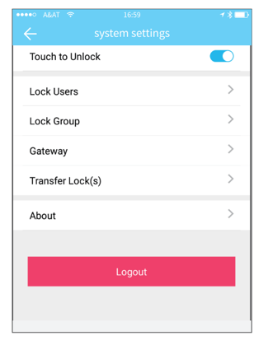
9.1. Zarządzanie użytkownikami
Nazwa użytkownika i numer telefonu są widoczne na liście użytkowników. Kliknij użytkownika, którego chcesz wyświetlić, aby uzyskać informacje o zamku do drzwi.
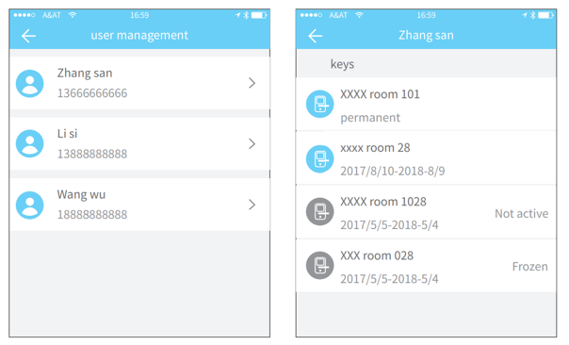
9.2. Zarządzanie kluczowymi grupami
W przypadku dużej ilości kluczy można skorzystać z modułu zarządzania grupami.
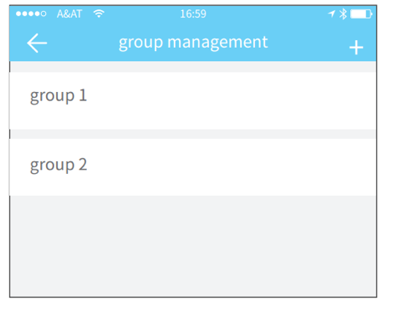

9.3. Przeniesienie uprawnień administratora
Administrator może przekazać zamek innym użytkownikom lub do apartamentu (użytkownik Room Master). Tylko konto, które zarządza zamkiem, ma prawo do przeniesienia blokady. Po wejściu na konto zobaczysz kod weryfikacyjny. Zakończone
prawidłowy numer, wykonasz udany przelew.
Rachunek dochodów z przekazania mieszkania musi być rachunkiem zarządcy.
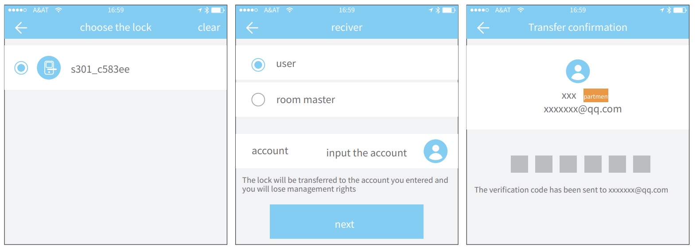
9.4. Zamykanie stacji recyklingu
Jeśli zamek jest uszkodzony i nie można go zdjąć, można go usunąć, przenosząc go do stacji recyklingu.
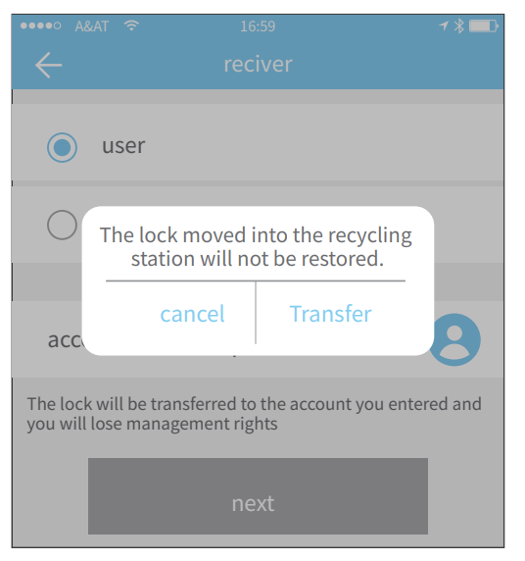
9.5. Obsługa klienta
Użytkownik może konsultować się i przekazywać informacje zwrotne za pośrednictwem obsługi klienta.
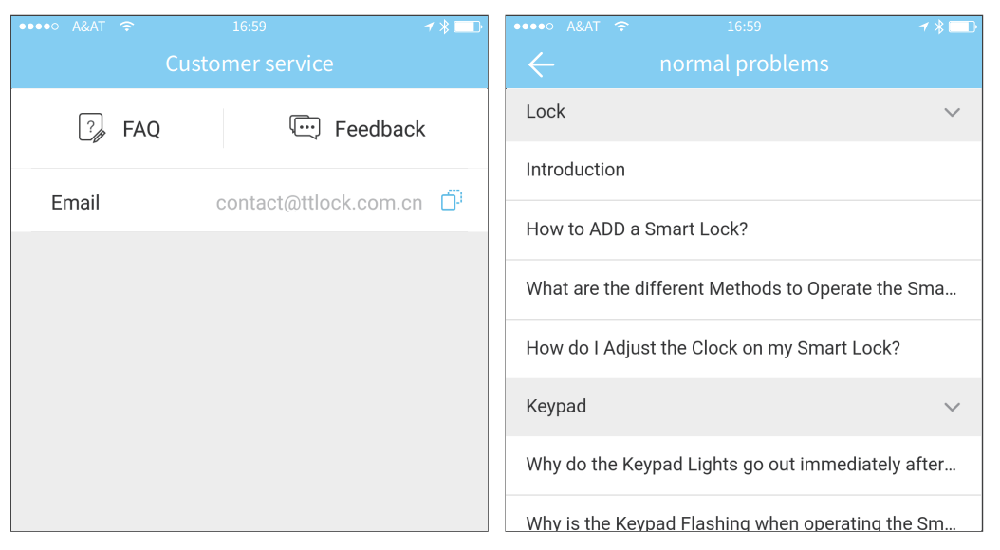
9.6. Informacje o Aplikacji
W tym module możesz sprawdzić numer wersji aplikacji.
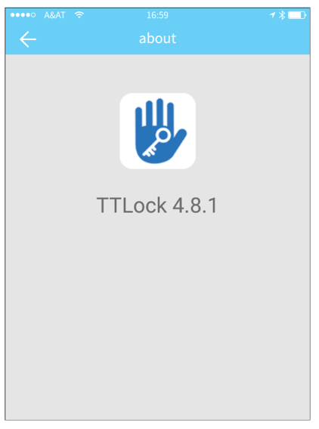
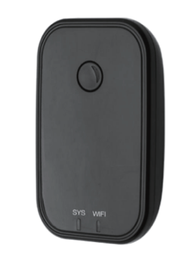
- Zarządzanie bramą
Inteligentny zamek jest podłączony bezpośrednio przez Bluetooth, dzięki czemu nie jest atakowany przez sieć. Brama jest pomostem między inteligentnymi zamkami a domowymi sieciami WiFi. Za pośrednictwem bramy użytkownik może zdalnie przeglądać i ustawiać zegar zamka, odczytywać zapis odblokowania. W międzyczasie może zdalnie usunąć i edytować hasło.
10.1. Dodawanie bramy
Dodaj bramę za pośrednictwem aplikacji:
A) Podłącz telefon do sieci WiFi, do której podłączona jest brama.
B) Kliknij przycisk plusa w prawym górnym rogu i wprowadź kod dostępu do WiFi oraz nazwę bramy. Kliknij przycisk OK i wprowadź hasło do weryfikacji.
C) Naciśnij i przytrzymaj przycisk konfiguracji na bramie przez 5 sekund. Zielone światło oznacza, że brama weszła w tryb rozbudowy.
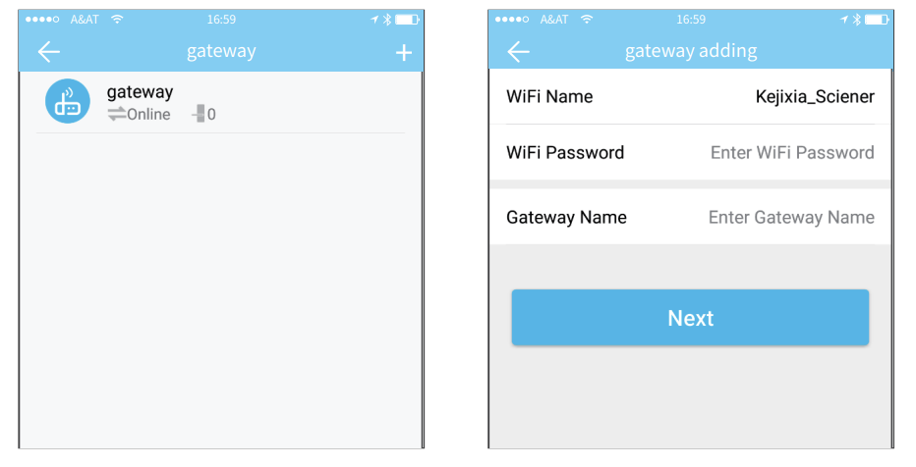

10.2. Konfiguracja ręczna
Po krótkim czasie możesz zobaczyć, które zamki są w ich zasięgu w aplikacji. Po przywiązaniu zamka do bramy, można nim zarządzać przez bramę.
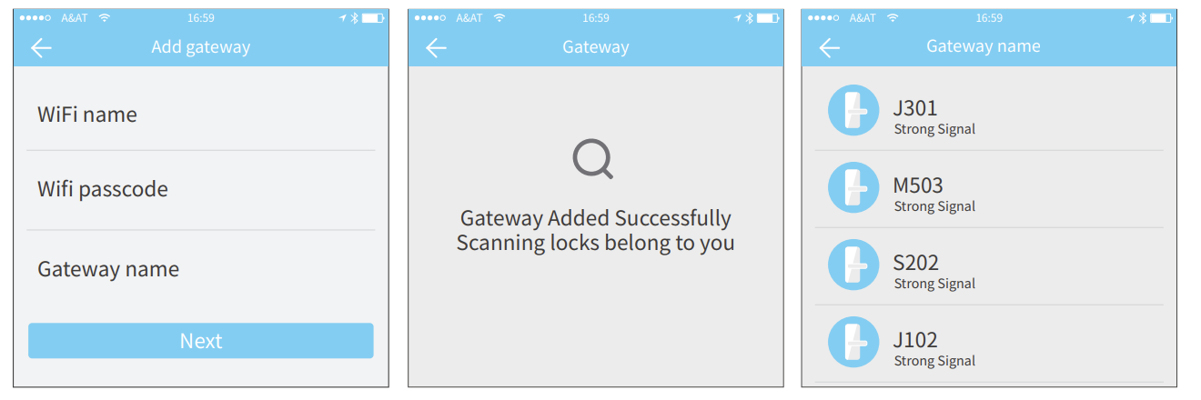

Produkt zawiera baterie i/lub odpady elektryczne nadające się do recyklingu. Aby chronić środowisko, nie wyrzucaj produktu wraz ze zwykłymi odpadami, ale oddaj go do punktu zbiórki odpadów elektrycznych w celu recyklingu.

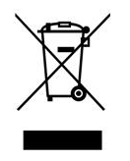

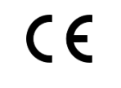
Niniejszym importer, firma Blueroad RE s.r.o. (Gruzínská 662/12, Vršovice, 100 00 Praga) oświadcza, że produkty BOT są zgodne z zasadniczymi wymaganiami dyrektywy 2014/53/UE. Pełny tekst deklaracji zgodności jest dostępny na żądanie.

